1：方案目的：

  1.1：解决dll崩溃导致系统应用崩溃问题

  1.2：将sip独立应用化，方便其他项目的接入

 2：jain-sip主要功能点

2.1：Jain-sip业务功能【与信令服务器交互】

2.2：提供http查询接口【功能待定】

2.3：保存Jain-sip请求日志，方便第三方应用进行日志行为分析

3：jain-sip实现方案，将jain-sip独立成一个spring-boot项目，

3.1： jain-sip使用websockt与前端进行业务

3.2：提供http查询接口

3.3：保存sip请求日志【方案待定】

 系统交互流程如图：

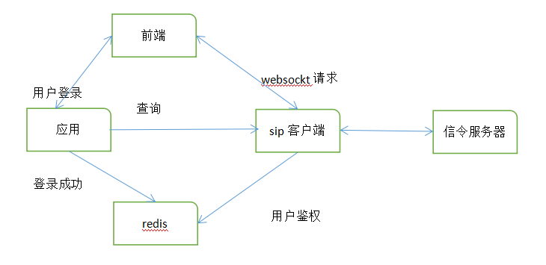

体系结构如图：

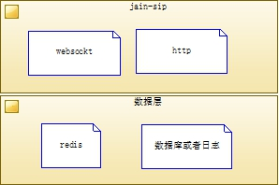

4：sip业务功能的基本流程

如图：

